小学校 中学年 国語 「ことわざを使って 文を作ろう」
（ ）年（ ）組（ ）番 名前（ ）

した。とてもうれしかったです。 | その一言で、ぼくは、プラモデルをついにかんせいさせることができま | と言ってくれました。 | 「『百聞は一見にしかず』っていうよ。ぼくのを見せてあげるね。」 | 田中さんに何度も聞きました。するとそれを聞いた山中さんは、 | ところが、とちゅうでやり方がわからなくなりました。そこで、友達の | ぼくは、プラモデルづくりにちょうせんしました。

○

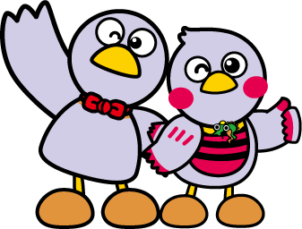
【ことわざ】
○百聞は一見にしかず
【意味】
○人から百回話を聞くよりも、直接見た方がよいというたとえ
例

一「ことわざ・慣用句」を使って文を作りましょう。
【ことわざ・慣用句】
○馬が合う
【意味】
○気が合う。

